

*Βέροια, 30.05.2023*

**ΔΕΛΤΙΟ ΤΥΠΟΥ**

**Εγκαίνια της περιοδικής έκθεσης**

**«Μεταβυζαντινά πορτραίτα και μία γάτα» του Δημήτρη Κουκούδη**

**στο Βυζαντινό Μουσείο Βέροιας**

**«Χρόνια πολλά μετά το Βυζάντιο κάποιους μου θυμίζουν οι άγιοι στους αρχαίους τοίχους των εκκλησιών. Το ίδιο γίνεται κι όταν εμφανίζονται στα χαρτάκια των σημειώσεων, στα περιθώρια των σελίδων, όταν μιλώ στο τηλέφωνο. Κάποιον μου θυμίζουν οι μορφές που σκιτσάρω, υποσυνείδητα. Κάποιους σαν τους Βυζαντινούς Αγίους χρόνια μετά το Βυζάντιο. Μεταβυζαντινούς γνωστούς και αγνώστους. Χτεσινούς, περσινούς, σημερινούς αγνώστους και όμως οικείους…»**

**Αυτοί «οι άγνωστοι Μεταβυζαντινοί Άγιοι της καθημερινότητας, που αγίασαν σε αγώνες επιβίωσης, στην κόντρα με τον εαυτό τους, με τους άλλους, με τους έρωτές τους και τα πάθη τους, με τον εγωισμό τους, με τα θέλω και τα πρέπει τους» είναι η πηγή της έμπνευσης του Δημήτρη Κουκούδη. Σε αυτούς και στην πάντα παρούσα τις ώρες της έμπνευσης και της δημιουργίας λευκή Κυρία, την πανέμορφη γάτα του καλλιτέχνη, είναι αφιερωμένα τα έργα του γνωστού Βεροιώτη αρχιτέκτονα που για μια ακόμη φορά μας αποκαλύπτει την καλλιτεχνική πλευρά του, δημιουργώντας ένα ιδιαίτερα ενδιαφέρον εικαστικό σύνολο, όπου η παράδοση μετουσιώνεται σε σύγχρονη πραγματικότητα και η πραγματικότητα ταξιδεύει στο όνειρο…**

**Η περιοδική έκθεση «Μεταβυζαντινά πορτραίτα και μια γάτα» που παρουσιάζεται στο Βυζαντινό Μουσείο της Βέροιας οργανώνεται από την ΕΦΑ Ημαθίας με την συνεργασία του Συλλόγου των Φίλων του Πολυκεντρικού Μουσείου των Αιγών και του Δικτύου του.**

**Εγκαίνια: Πέμπτη, 1 Ιουνίου 2023, 20.30**

**Διάρκεια έκθεσης: 1/6 ως 30/9/2023**

**Είσοδος ελεύθερη**

Βιογραφικό

Ο Αρχιτέκτονας Δημήτρης Κουκούδης, γεννήθηκε στη Βέροια το 1961. Σπούδασε Αρχιτεκτονική στην Αρχιτεκτονική σχολή Ιόν Μίνκου του Βουκουρεστίου και στο Αριστοτέλειο Πανεπιστήμιο Θεσσαλονίκης. Με έδρα την Βέροια ασκεί την αρχιτεκτονική από το 1986 με έργα σε όλη την Ελλάδα και το εξωτερικό.

Κατά την διάρκεια των σπουδών στην Αρχιτεκτονική μαθήτευσε στα εικαστικά με τον Γιώργο Λαζόγκα και τον Νίκο Σαχίνη. Έχει παρουσιάσει πέντε ατομικές εκθέσεις ζωγραφικής και έχει συμμετάσχει σε πολλές ομαδικές.

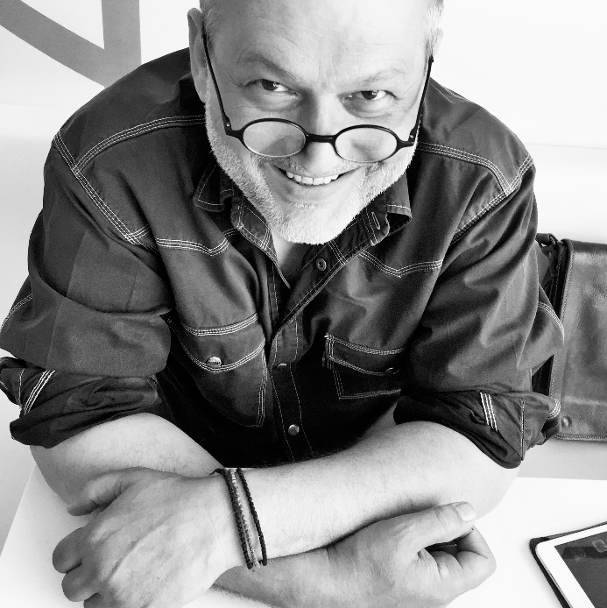

Στοιχεία Επικοινωνίας - Σελίδες Πληροφόρησης για τις δράσεις μας

Εφορεία Αρχαιοτήτων Ημαθίας

Ρήγα Φεραίου 16 -18, Τ.Κ. 59132 Βέροια, τηλ.23310 29737, fax 23310 71725, e-mail: [efahma@culture.gr](mailto:efahma@culture.gr)

Websites  [www.aigai.gr](http://www.aigai.gr)

 [www.byzantine-museum-veria.gr](http://www.byzantine-museum-veria.gr)



* Εφορεία Αρχαιοτήτων Ημαθίας

<https://www.facebook.com/Ephorate-of-Antiquities-of-Imathia-Archaeology-at-the-heart-of-Macedonia-832878483711387/>

* Ancient Theatre of Mieza

<https://www.facebook.com/byzantine.museum.veria/>

* Αρχαιολογικό Μουσείο Βέροιας - Archaeological Museum of Veria
* [www.facebook.com/Αρχαιολογικό-Μουσείο-Βέροιας-Archaeological-Museum-of-Veria-746167515425797](http://www.facebook.com/Αρχαιολογικό-Μουσείο-Βέροιας-Archaeological-Museum-of-Veria-746167515425797)
* Byzantine Museum of Veria

<https://www.facebook.com/byzantine.museum.veria/>

* Εικονικό Μουσείο, Μέγας Αλέξανδρος (Virtual museum, Alexander the Great)

[www.facebook.com/groups/414624375246597](http://www.facebook.com/groups/414624375246597)

* Μουσείο & Ανάκτορο Αιγών - Museum & Palace of Aigai (Vergina)

<https://www.facebook.com/groups/125909644127522>

* Museum of the Royal Tombs of Aigai – Vergina

<https://www.facebook.com/aigai.museum.vergina/>

 Aigai Vergina: [twitter.com/AigaiVergina](https://twitter.com/AigaiVergina)